Тема: ПЯТНо И СИЛУЭТ
Цель урока: изучить историю возникновения и развития техники «силуэт». Используя полученные знания выполнить композицию на тему по выбору :
«Городской пейзаж»
«Сельский пейзаж»
«Традиции моего народа»
«По мотивам Пушкина»

Задачи:
- познакомить с понятием «силуэт», историей возникновения и особенностями этой графической техники.

Материалы для учащихся:
бумага формата А3, графитный карандаш, тушь, кисти.

1 этап работы: Нарисовать эскиз на выбранную тему.
2 этап работы: Найти пятно, проработать силуэт.
3 этап работы: Перенести на формат А3.

Силуэт – это рисунок, изображение в виде пятна. В таком рисунке невозможно показать черты лица или другие детали, находящиеся внутри пятна, поэтому внешние очертания каждой фигуры должны быть очень выразительными, узнаваемыми.
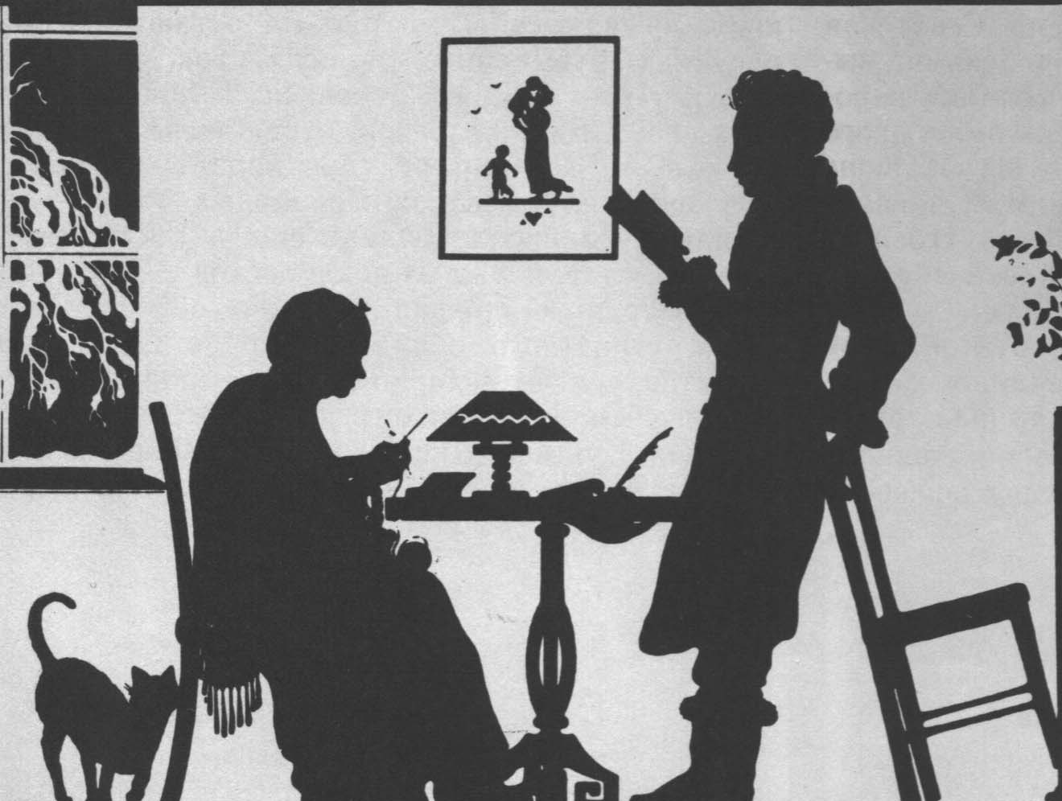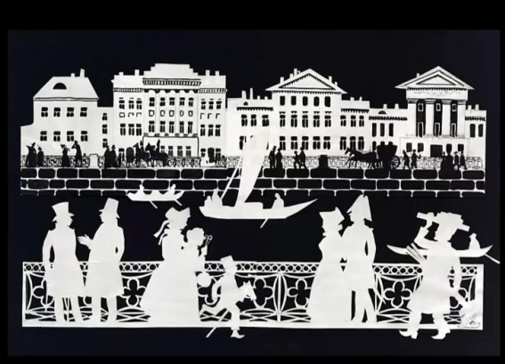

Силуэт как вид изобразительного искусства возник в глубокой древности в VI в. до н. э
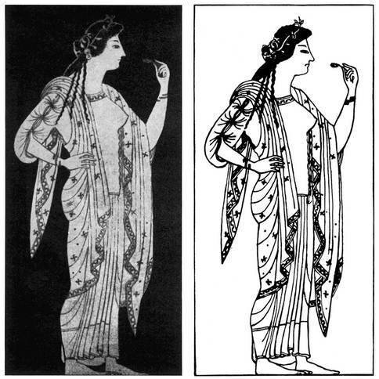

Возродилось искусство во Франции в первой половине 18 в.

Этьен де Силуэт (1709— 1767)

В первой половине XIX в. крупнейшим мастером силуэта был граф Ф. П. Толстой (1783-1873). За свою долгую жизнь Ф. П. Толстой сделал свыше 2 000 разнообразных работ.
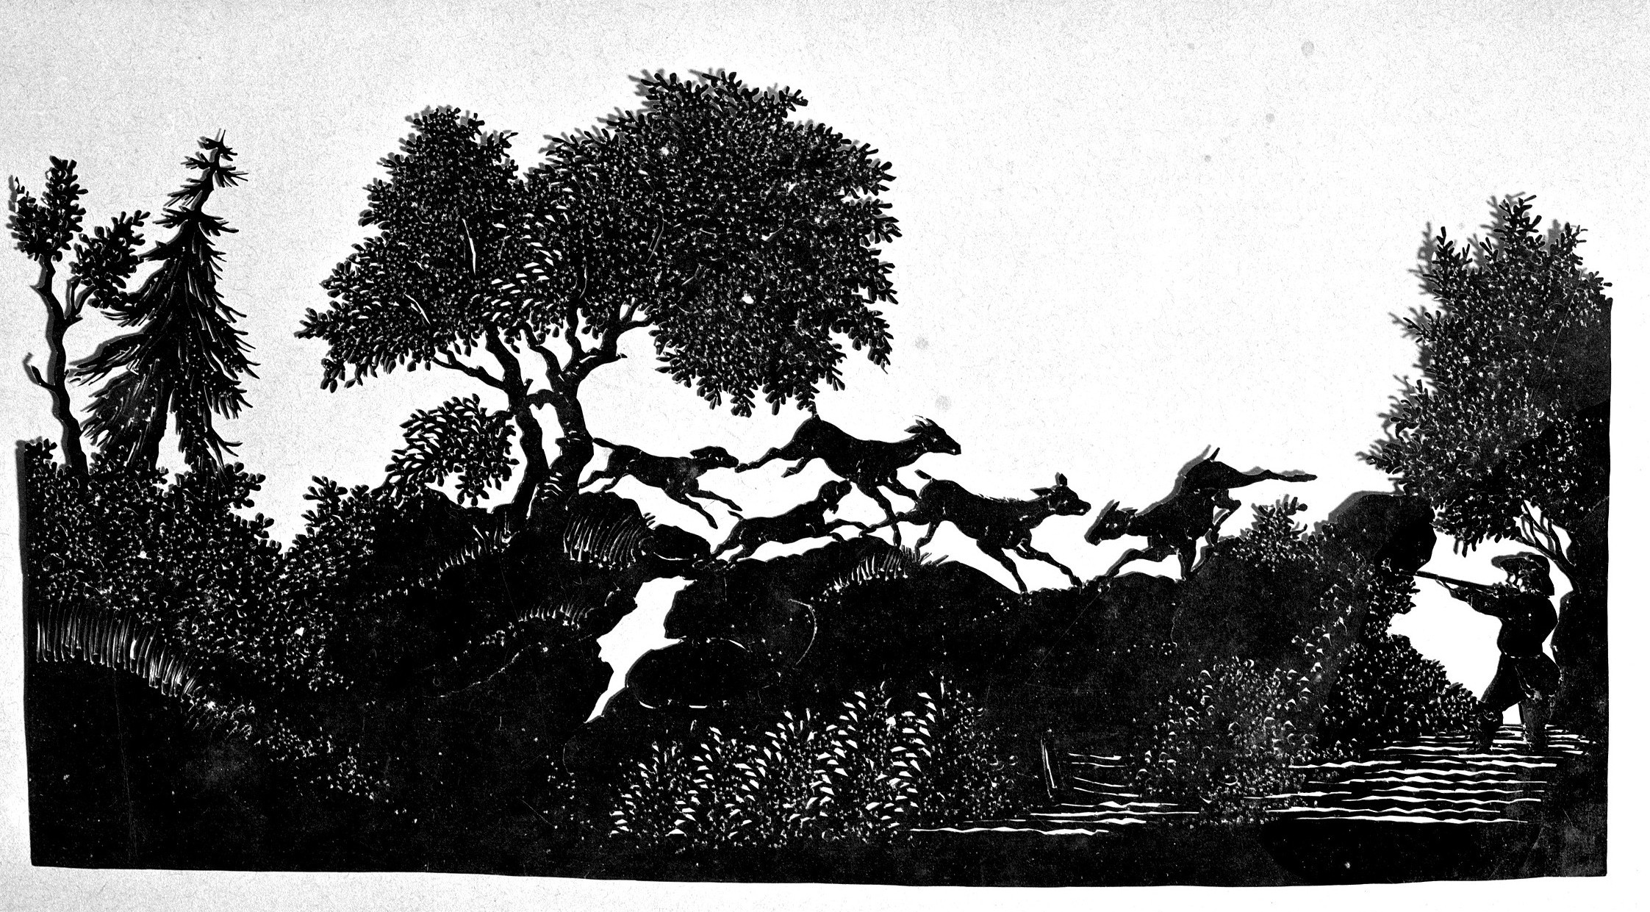

Среди женщин-силуэтистов хочется выделить творчество Елизаветы Бём.
В 1877 году художница сделала одну из самых известных своих книг — «Силуэты из жизни детей».
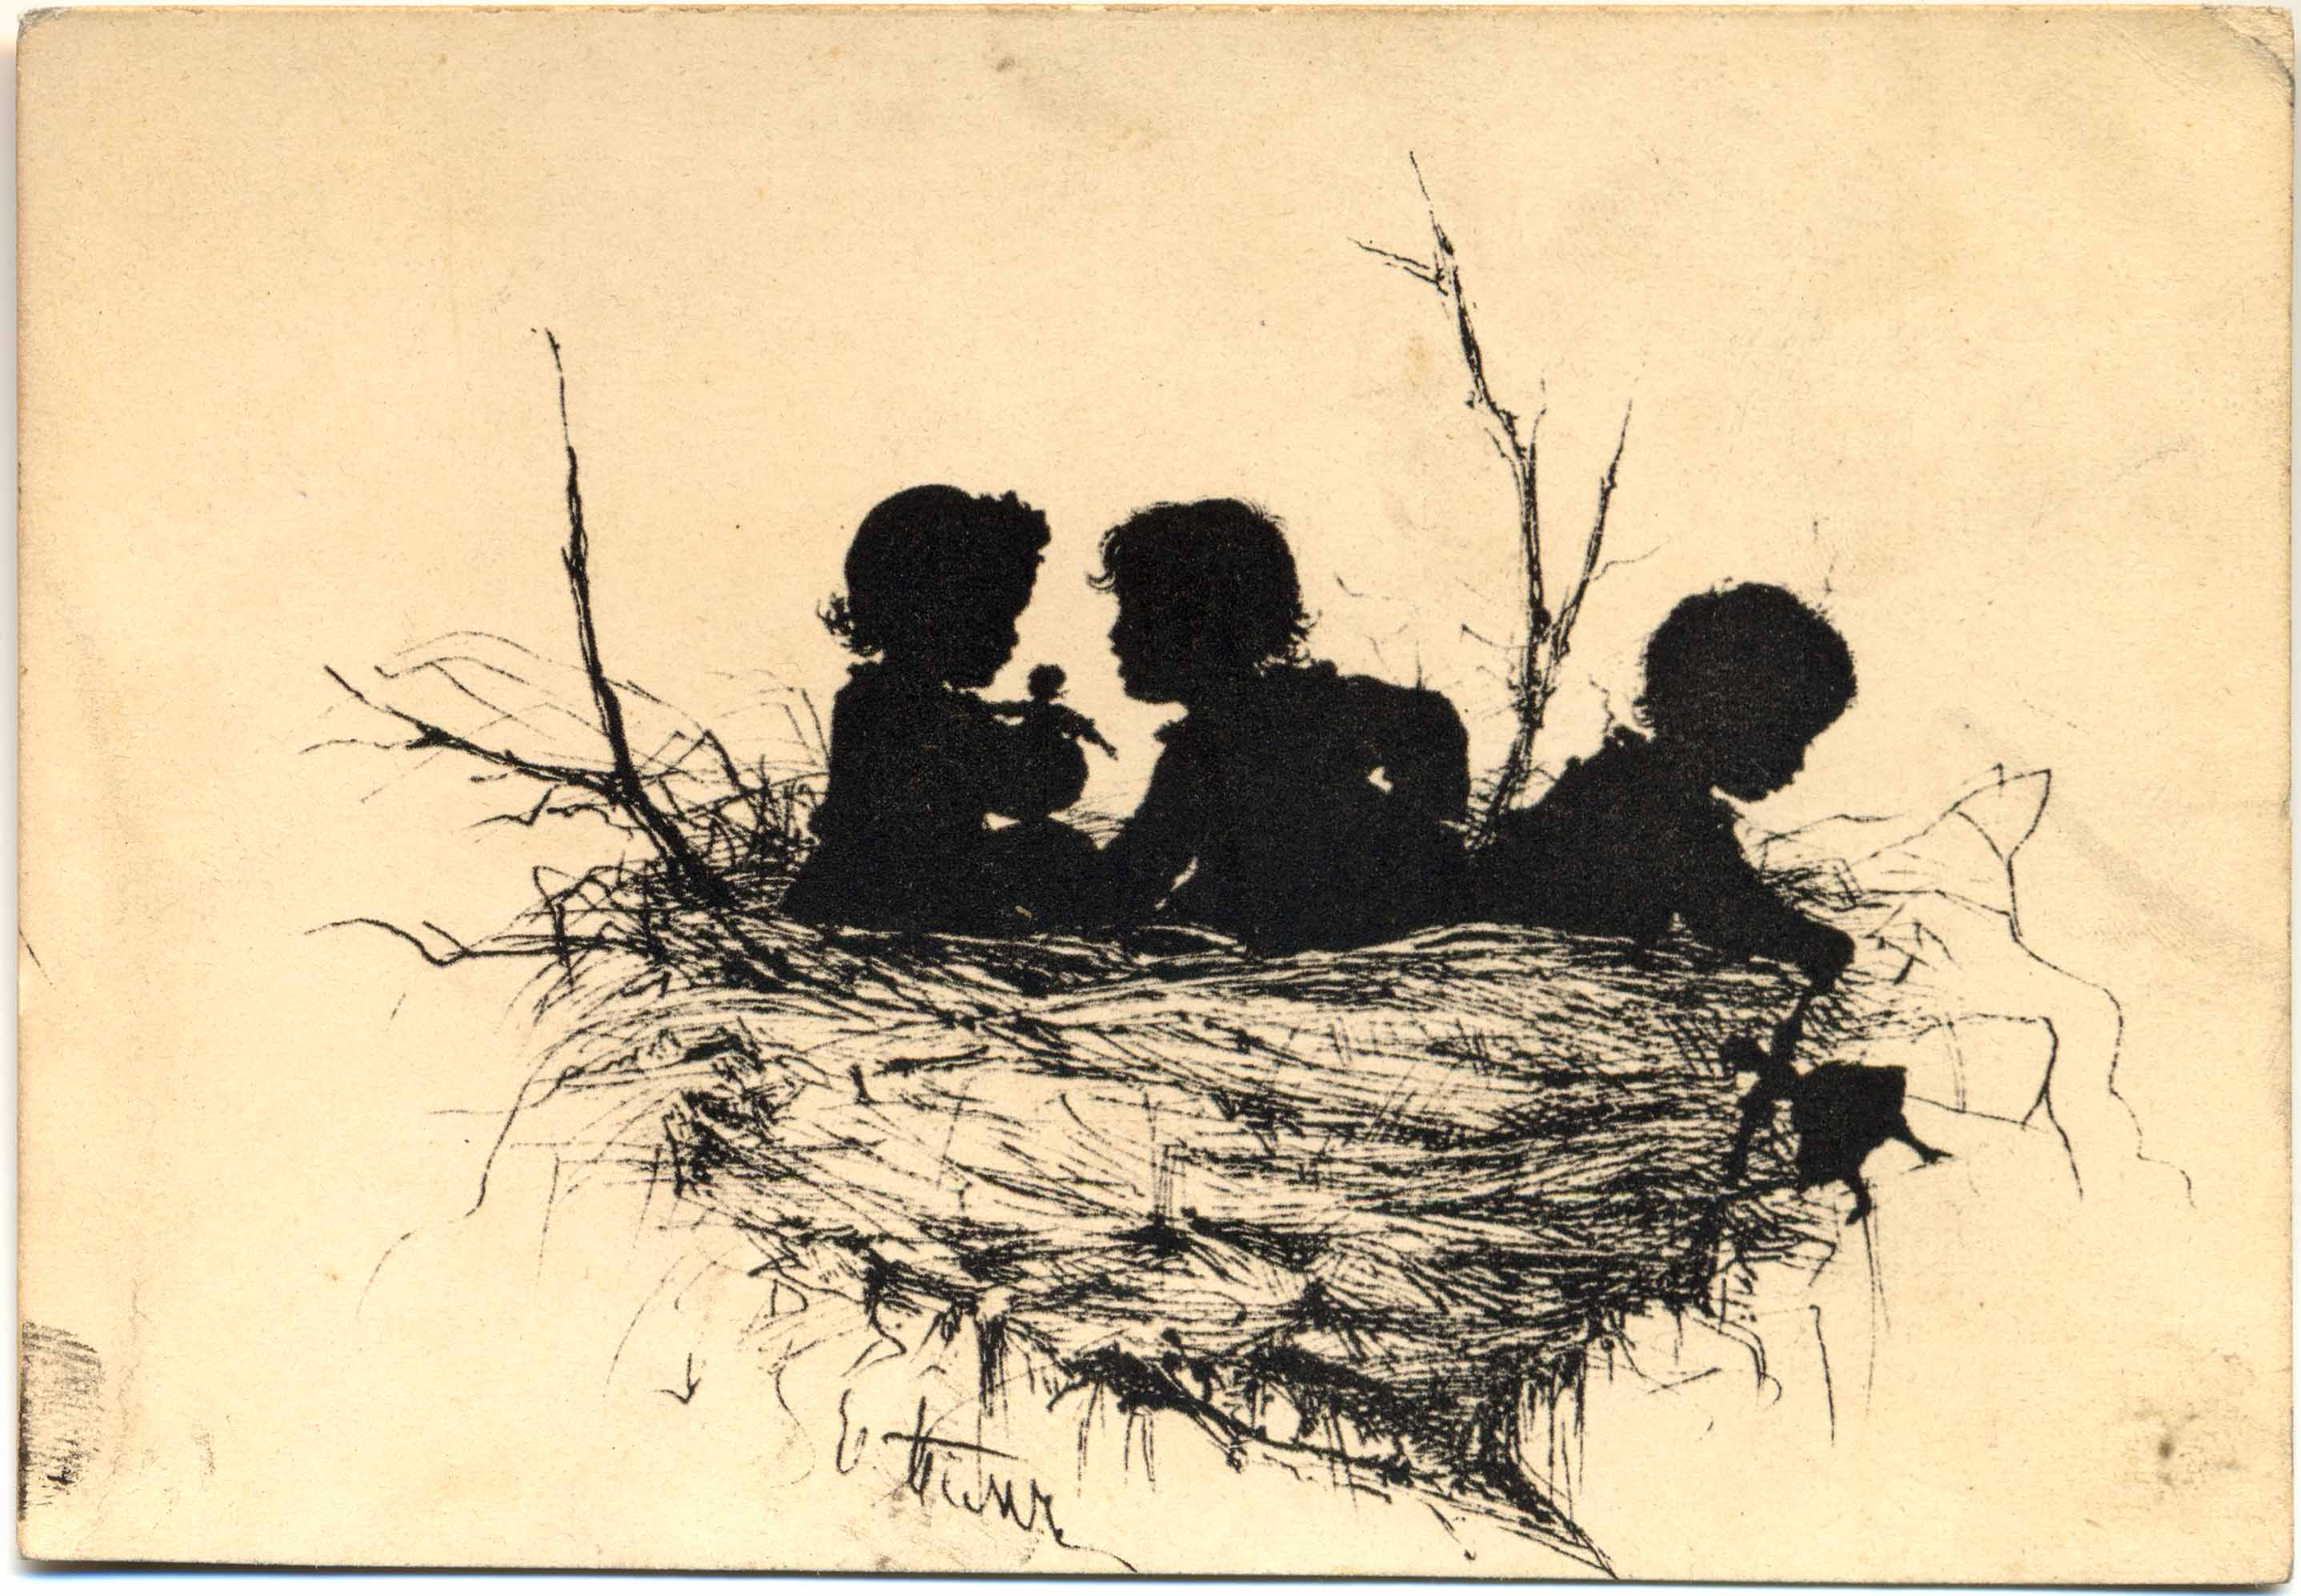

Черные фигурки привлекали и художников ХХ в.
Елизавета Сергеевна Кругликова.
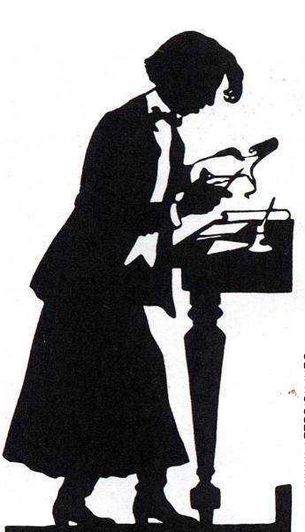

Вывод: Силуэт – одно из самых сильных, ярких, правдивых, выразительных средств графики. С его помощью можно охарактеризовать человеческую фигуру или портрет.

